Github : <https://github.com/PhanLongThien1914728/LTCSDL/tree/main/Lab07_Advanced_Command>

# Các chức năng

Form

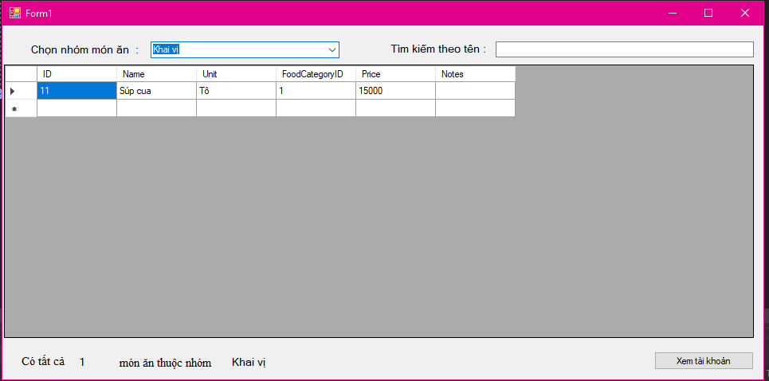

Load được datagridview

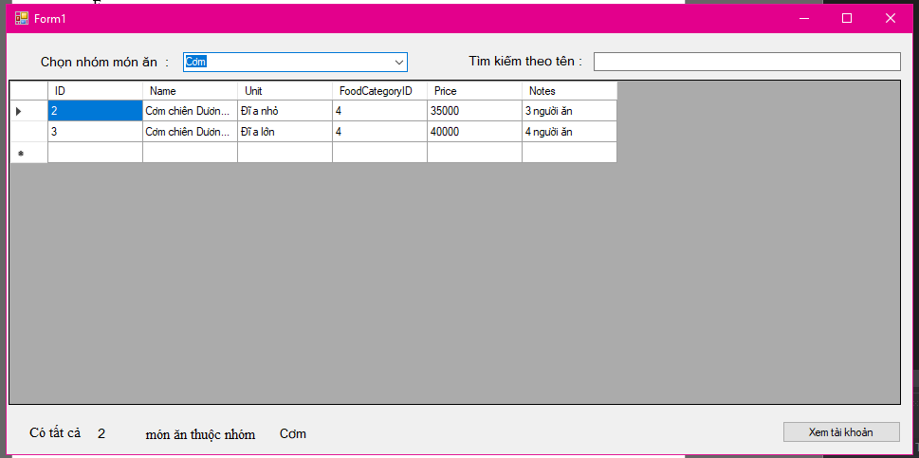

Chức năng tính số lượng đã bán

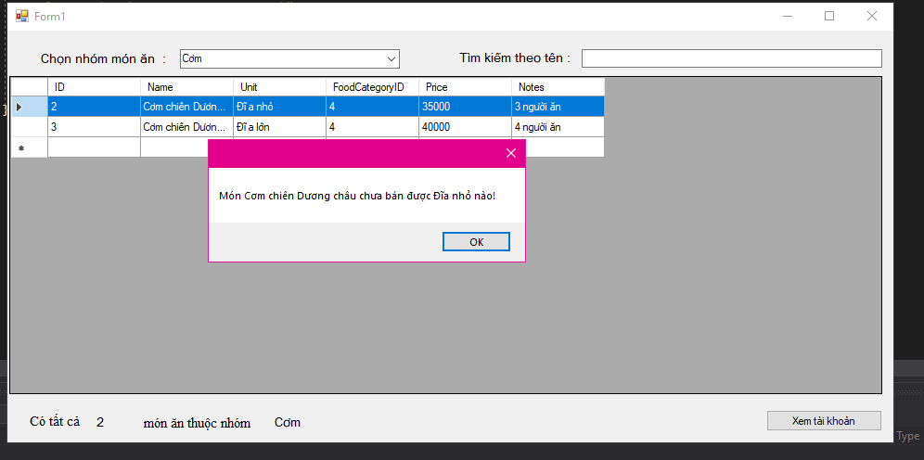

Chức năng thêm món ăn

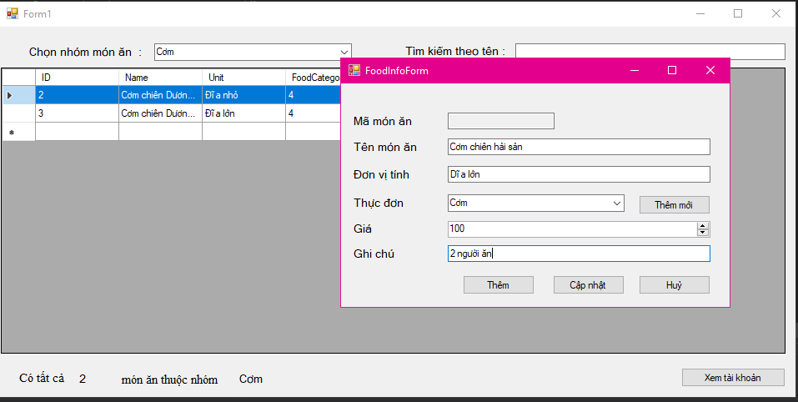

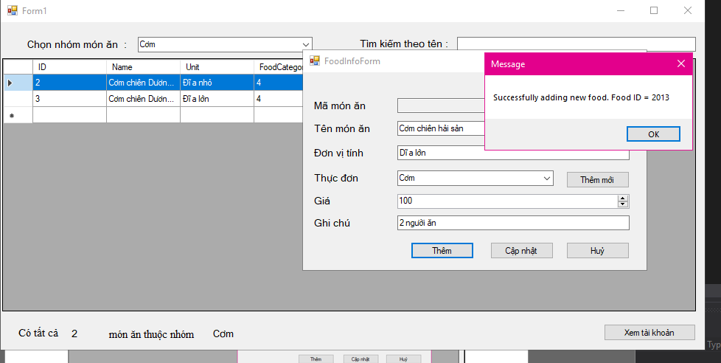

Chức năng Account

Xuất được danh sách account

